Руководство пользователя.

Подсистема учета и отчетности ГИИС «Электронный бюджет».

Автоматизированный перевод форм отчетности без числовых показателей в статус "Показатели отсутствуют"

1. В каком случае требуется представление отчета с отсутствующими показателями?
Согласно пункту 8 Инструкции 191н и пункту 10 Инструкции 33н: "При формировании и (или) представлении бухгалтерской отчетности средствами программных комплексов автоматизации документы бухгалтерской отчетности, не имеющие числовых значений показателей и не содержащие пояснения, формируются и представляются с указанием отметки (статуса) "показатели отсутствуют".
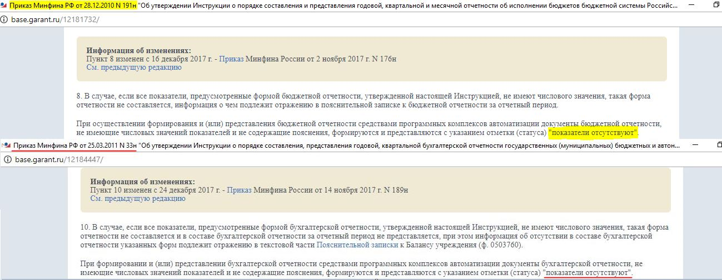
Наличие в ПУиО отчетных форм (входящих в состав комплектов отчетности для каждого типа субъекта отчетности) в статусе "Показатели отсутствуют" носит обязательный характер в случае отсутствия числовых значений показателей и отсутствия пояснений (согласно п. 8 Инструкции № 191н, п. 10 Инструкции № 33н).

2. Автоматизированный перевод отчетов в статус "Показатели отсутствуют"
В Электронном бюджете предусмотрена функция одновременного перевода в статус "Показатели отсутствуют" форм отчетности, которые еще не сформированы в текущем отчетном периоде.
В результате выполнения операции система автоматически сформирует все отчетные формы, которые отсутствуют в текущем отчетном периоде под выбранным субъектом отчетности.
Для одновременного перевода в статус "Показатели отсутствуют" форм отчетности, которые еще не сформированы в текущем отчетном периоде, требуется:
1. Сформировать всю отчетность, содержащую показатели.
2. Открыть выпадающее меню кнопки «Создать» и выбрать пункт «Создать отчеты, не содержащие показателей».
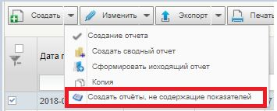
3. Во всплывающем окне нажать "Ок" (если все отчеты, содержащие числовые показатели, сформированы). Запустится выполнение операции.
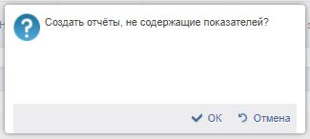
4. В окне «Результат» отобразятся отчеты, разделенные на две категории: «Ранее созданные отчеты на отчетную дату» - отчеты, сформированные в ПУиО и содержащие показатели и «Созданы отчеты, не содержащие показатели на отчетную дату» - автоматически сформированные отчеты для перевода в статус «Показатели отсутствуют». В списковой форме эти отчеты отобразятся в статусе «Новый»
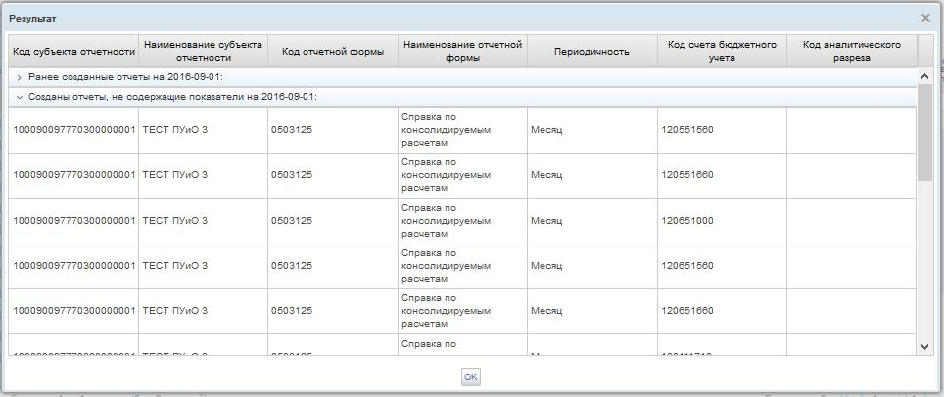
5. Далее необходимо настроить фильтр по статусу документа на значение «Новый», установить галочку на значение «Выбрать все», открыть выпадающее меню кнопки «Изменить» и выбрать пункт «Показатели отчета отсутствуют»
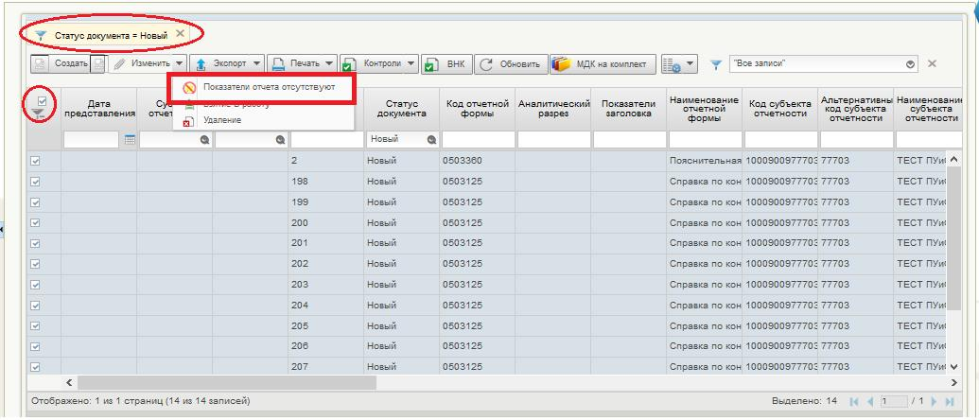
6. Выбранные отчеты примут статус «Показатели отсутствуют».
Примечание: Если отчет ошибочно переведен в статус Показатели отсутствуют его можно вернуть в рабочий статус по кнопке "Изменить" - "Требует доработки"

3. Как создать отчет с отсутствующими показателями
Для представления отчета с отсутствующими показателями необходимо выполнить следующие действия:
1.Выполнить вход в рабочее место: «Меню - Учет и отчетность - Формирование и представление отчетности».
2.Нажать кнопку «Создание отчета», выбрать код формы.
3.Отчет сохранить и закрыть, не заполняя ячейки.
4.Нажать на выпадающий список кнопки «Изменить», выбрать пункт «Показатели отчета отсутствуют».
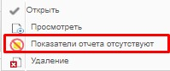
5.Подтвердить действие:
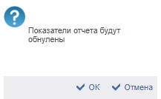
6. Документ перейдет в статус «Показатели отсутствуют». Дальнейших действий производить не требуется.
Внимание! Отчет в статусе «Показатели отсутствуют» не проходит операции контроля.

4. Как представить отчет с отсутствующими показателями
Статус «Показатели отсутствуют» соответствует статусу "Представлен" (см. Статусная модель отчетов).

5. Как отменить отчет с отсутствующими показателями

Изменить статус отчета, ошибочно переведенного в статус "Показатели отсутствуют", можно следующими способами:
Способ 1: отправить отчет на доработку (выпадающее меню кнопки "Изменить"), отчет примет статус "Требует доработки". После этого его можно будет взять в работу и внести показатели.
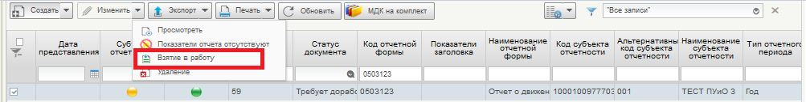
Способ 2: необходимо создать новый отчет и сохранить его. При этом, отчет с отсутствующими показателями автоматически примет статус "Отменен". После этого его можно будет удалить.

